Fundacja Solidarności Międzynarodowej
ul. Mysłowicka 4
01-612 Warszawa
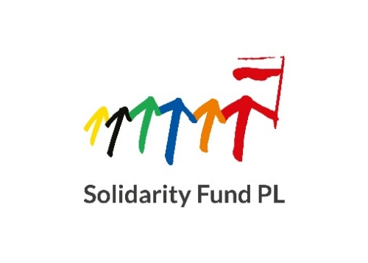

Znak sprawy: FSM-2022-05-06 Warszawa, 2022-07-15
Ogłoszenie UE nr 2022/S 126-358039

INFORMACJA Z OTWARCIA OFERT
w postępowaniu o udzielenie zamówienia publicznego na dostawę do magazynu w Pruszkowie lub we Lwowie komputerów osobistych przenośnych (minimum 500 sztuk z opcją zwiększenia dostawy o maksymalnie 300 sztuk) na rzecz rozwoju szkolnictwa zawodowego na Ukrainie

Tryb udzielenia zamówienia: tryb podstawowy z możliwością negocjacji
- Termin składania ofert upłynął w dniu 15.07.2022 r. o godz. 9:00
- Wymóg składania ofert wyłącznie przy użyciu środków komunikacji elektronicznej:
X tak
- W postępowaniu:
X wpłynęły oferty
- Otwarcie ofert nastąpiło w dniu 15.07.2022 r. o godz. 9:05

- Kwota, jaką Zamawiający zamierza przeznaczyć na sfinansowanie zamówienia wynosi 327 642 euro netto co przekazano w Biuletynie Zamówień Publicznych i potwierdzono automatycznie przed otwarciem i odszyfrowaniem ofert na www.platformazakupowa.pl .

- Do upływu terminu składania ofert złożone zostały następujące oferty:
 | Nazwa oferenta | cena za 500 sztuk | Deklarowany termin dostawy (dni od podpisania umowy)
1 | CEZAR Cezary Machnioi Piotr Gębka Sp. z o.o., ul. Wolność 8 lok. 4, 26-600 Radom, NIP: 9482528507 | 1 167 885,00 zł | 21 dni
2 | FHU Horyzont Krzysztof Lech Ul. 11 Listopada 21, 38-300 Gorlice NIP 6851656241 | 1 045 500,00 zł | 20 dni
3 | MBA System Sp. z o.o. ul. J. Chłopickiego 18, 04-314 Warszawa NIP: 5242872114 | 1 462 470,00 zł | 15 dni
4 | SUNTAR Sp. z o.o. ul. Boya Żeleńskiego 5b 33-100 Tarnów NIP 873-10-03-891 | 1 565 175,00 zł | 20 dni

